**Wieder 0:3: VCW findet nicht in die Spur**

(VCW / Wiesbaden / 4.12.2024) Das hatten sich alle anders vorgestellt – zumindest auf hessischer Seite. Mit einem enttäuschenden 0:3 im Gepäck musste sich der VC Wiesbaden am Mittwochabend auf den Heimweg machen, nachdem beim VfB Suhl Lotto Thüringen wieder einmal das nötige Selbstvertrauen fehlte. 19:25, 25:27 und 21:25 hieß es nach 79 Minuten in der „Wolfsgrube“. Dabei hatte man im zweiten Abschnitt schon die Ziellinie bzw. den Satzausgleich vor Augen ... Stattdessen bekam Suhl wieder Oberwasser und kaufte den Hessinnen den Schneid in einem Match ab, das diese in Normalform wohl gewonnen hätten. Im Hinspiel hatte es noch geklappt (3:1).

Das Team von Chefcoach **Benedikt Frank** findet – im Rahmen eines schweren Programms – nach Niederlagen gegen Galatasaray Istanbul (0:3, 1:3), SC Potsdam (0:3), USC Münster (1:3, DVV-Pokal) und SSC Palmberg Schwerin (0:3) einfach nicht zurück in die Erfolgsspur. Einzig gegen SCU Emlichheim (2. Bundesliga Frauen Nord) konnte man zwischenzeitlich mit 3:0 im Pokalspiel gewinnen, ehe das bittere Aus im Pokal-Viertelfinale gegen Münster kam. Alles in allem also keine gute Voraussetzung für die nun anstehenden Spiele gegen die haushohen Favoriten Allianz MTV Stuttgart (07.12.2024; 17:15 Uhr) und Dresdner SC (14.12.2024; 18:00 Uhr). Suhl hat den VCW nach dem Mittwochmatch in der Tabelle der 1. Volleyball Bundesliga Frauen überholt und ist nun neuer Fünfter (13 Punkte). Die Wiesbadenerinnen liegen auf dem 6. Platz (11 Punkte) und spüren den heißen Atem der Ladies in Black Aachen (8 Punkte).

**Suhl – Wiesbaden: Die Story**

*Erster Satz:* Dieser war geprägt durch das kompromisslose, variantenreiche Angriffsspiel der „Wölfinnen“. Jette Kuipers (Niederlande), Roosa Laakkonen (Finnland) und Anna Artyshuk (Ukraine) setzen sich immer wieder vehement in Szene und erzielten in diesem Abschnitt zusammen 16 Punkte. Zum Vergleich: Celine Jebens und Gréta Kiss (Ungarn) schafften gerade mal je vier. Wiesbaden lag nur einmal in Führung (beim 1:0) und brauchte wieder einmal viel zu viele Anläufe im Angriff. Zwischenzeitlich lag man schon mit acht Punkten hinten (10:18), dann waren es nur noch vier (16:20). Benedikt Frank wechselte mehrfach, aber mehr als drei Punkte waren nicht mehr drin. Die starke Jette Kuipers machte den Satz mit einem satten Pipe-Angriff zu (= 25:19 für Suhl).

*Zweiter Satz:* Nun schien das Ganze eine gute Wendung zu nehmen – Suhls Sicherheit war futsch, der VCW gewann an Übersicht. Die Elemente agierten sicherer, die Abstimmung klappte besser. Außenangreiferin Olivia Rusek (USA/Polen; hatte von Beginn an den Vorzug vor Tanja Großer erhalten) machte nun zeitweilig mächtig Eindruck auf der anderen Netzseite (zumindest im Angriff). Die Frank-Truppe profitierte von Eigenfehlern der Gastgeberinnen. Man marschierte unaufhaltsam (?) dem Satzausgleich entgegen (5:1, 10:6, 18:11). Doch dann war plötzlich der Wurm drin … die Annahme wackelte, die Angriffe erschlafften, zwei Suhler Aufschlagnetzroller kosteten zusätzlich Energie. Mut und Zuversicht waren wie weggeblasen. Suhls Damen witterten Morgenluft – und sie erinnerten sich dabei wohl an den dritten Satz gegen Münster, als sie einen schon verlorenen geglaubten Satz noch grandios drehen konnten. Und so war es auch hier! Nach Einstand (23:23, 24:24, 25:25) freute man sich über das 27:25 und damit das 2:0. Wiesbaden hatte diesen Abschnitt ohne Not hergeschenkt.

*Dritter Satz:* Die nicht wie gewohnt durchschlagskräftige Celine Jebens war nun nicht mehr auf dem Platz. Beide Teams agierten lange auf Augenhöhe, keines vermochte sich merklich abzusetzen (6:6, 14:14). Hannah Hartmann brachte den VCW mit 15:14 in Führung (Ass), setzte dann aber nach Auszeit des unruhig gewordenen Suhler Chefcoaches **László Hollósy** (Ungarn) ihren folgenden Aufschlag ins Netz. Und nun legten die Gastgeberinnen wieder vor (20:18, 23:19). Einen Matchball konnte der VCW kurz darauf noch abwehren, dann war es Anna Artyshuk vorbehalten, den Schlusspunkt in der „Wolfsgrube“ zu setzen: Suhls 25:21 war gleichbedeutend mit dem 0:3 für den Gast aus Wiesbaden.

**Personal und Ausbeute**

Benedikt Frank hatte viel versucht. Er setzte alle Spielerinnen ein, wechselte auch „unorthodox“. Auch die 17-jährige Mittelblockerin Marlene Rieger bekam wieder einige Minuten. Die Statistik belegt u.a., dass Suhl auch in Sachen Block stabiler agierte (9:4 Blockpunkte). Bezeichnenderweise wurde mit VCW-Libera **Rene Sain** (Kroatien) eine reine Abwehrspezialistin als Silber-MVP geehrt. Die goldene Medaille durfte sich **Jette Kuipers** nach Fan-Voting umhängen. Sie erzielte 14 Punkte, für Anna Artyshuk wurden 17 und für Mittelblockerin Roosa Laakkonen 10 notiert. Beim VCW punkteten nur Mittelblockerin Rachel Gomez (USA; 13) und Außenangreiferin Gréta Kiss (10) zweistellig. Mittelblockerin Jonna Wasserfallers 5 Punkte bedeuteten am Ende eine beachtliche Angriffsquote von 83%.

**STATEMENT**  
 **Benedikt Frank:** „Suhl war schon sehr stark im Angriff und Aufschlag, da kam viel Power. Wir haben ein sehr kampfbetontes Spiel gesehen. Wir sind nicht gut in den ersten Satz gestartet und haben uns dann halbwegs berappelt. Im zweiten haben wir es leider nicht geschafft, den Sack zuzumachen. Suhl hatte auch etwas Glück mit mehreren Netzrollern, und gegen uns wurde auch zweimal ein Übertritt gepfiffen, was sonst eigentlich nie passiert. Ich habe versucht, dem Team mit Wechseln und entsprechenden taktischen Ansagen zu helfen, was auch zu einigen coolen Sachen geführt hat. Dennoch muss ich zugeben: Wir stecken in einer Negativspirale. Wir müssen richtig hart arbeiten, um da rauszukommen. Das kann nur Schritt für Schritt gehen.“

**TERMINE**

**1. Volleyball Bundesliga Frauen**

**7. Dezember 2024 (Samstag, 17:15 Uhr – live im Free-TV auf Sport1)**VCW – Allianz MTV Stuttgart  
*(Wiesbaden, Sporthalle am Platz der Deutschen Einheit)***14. Dezember 2024 (Samstag, 18:00 Uhr)**  
Dresdner SC – VCW   
*(Dresden, Margon Arena)* ***Tickets:*** [*Veranstaltungen von VC Wiesbaden | vivenu*](https://vivenu.com/seller/vc-wiesbaden-rj5j)

*Die Spiele der 1. Volleyball Bundesliga werden live und on-Demand auf der Streaming-Plattform DYN übertragen.*

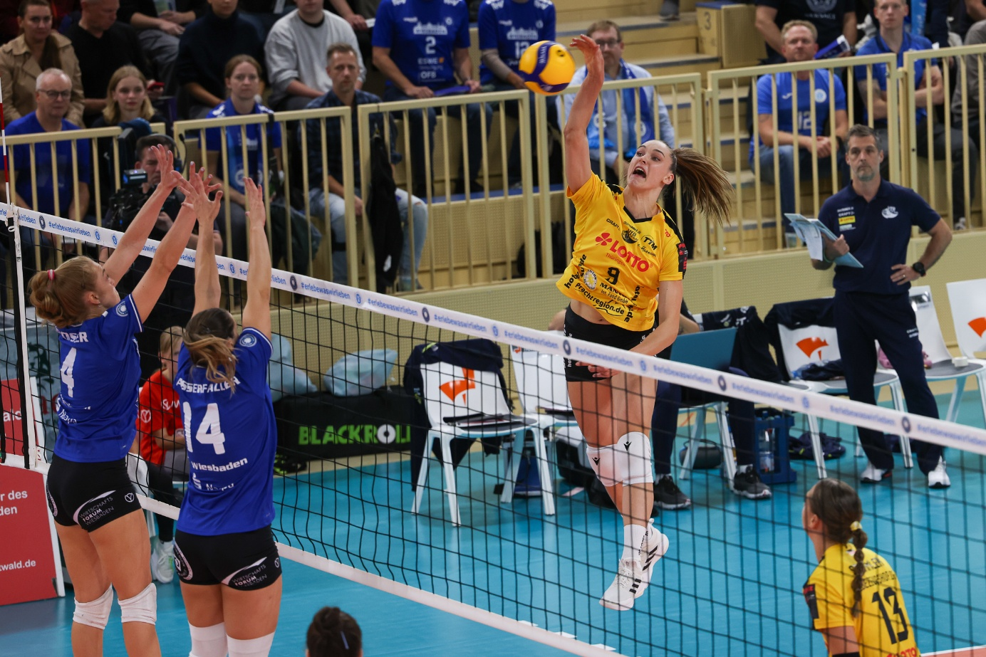 *Wieder 0:3: VCW findet nicht in die Spur*Foto: Detlef Gottwald | www.detlef-gottwald.de

**Über den VC Wiesbaden**

Der 1. Volleyball-Club Wiesbaden e.V. wurde 1977 gegründet und ist spezialisiert auf Frauen- und Mädchenvolleyball. Die professionelle Damen-Mannschaft ist seit 2004 ohne Unterbrechung in der   
1. Volleyball-Bundesliga vertreten und spielt ihre Heimspiele in der Sporthalle am Platz der Deutschen Einheit, im Herzen der hessischen Landeshauptstadt. Die bislang größten sportlichen Erfolge des VC Wiesbaden sind der Einzug in das DVV-Pokalfinale in der Saison 2012/2013 und 2017/2018 sowie die Deutsche Vizemeisterschaft in der Saison 2009/2010. Auch die erfolgreiche Nachwuchsarbeit ist Teil des VCW. Aktuell bestehen über 30 Nachwuchs-Teams, die in den vergangenen Jahren zahlreiche Titel bei überregionalen Volleyball-Meisterschaften sowie im Beachvolleyball erkämpften. Als Auszeichnung dafür erhielt der VC Wiesbaden im Jahr 2016 das „Grüne Band“ des Deutschen Olympischen Sportbundes (DOSB). Der VC Wiesbaden ist Lizenzgeber der unabhängigen VC Wiesbaden Spielbetriebs GmbH, die die Erstliga-Mannschaft stellt. Der Verein ist zudem Mitglied der Volleyball Bundesliga ([www.volleyball-bundesliga.de](http://www.volleyball-bundesliga.de/)) sowie des Hessischen Volleyballverbands (www.hessen-volley.de). Das Erstliga-Team wird präsentiert von dem Platin-Lilienpartner ESWE Versorgung (www.eswe.com).

*Text- und Bildmaterial stehen honorarfrei zur Verfügung – beim Bild gilt Honorarfreiheit ausschließlich bei Nennung des Fotografen. Weitere Pressemitteilungen und Informationen unter: www.vc-wiesbaden.de*